
合并两个已经排序好的链表:

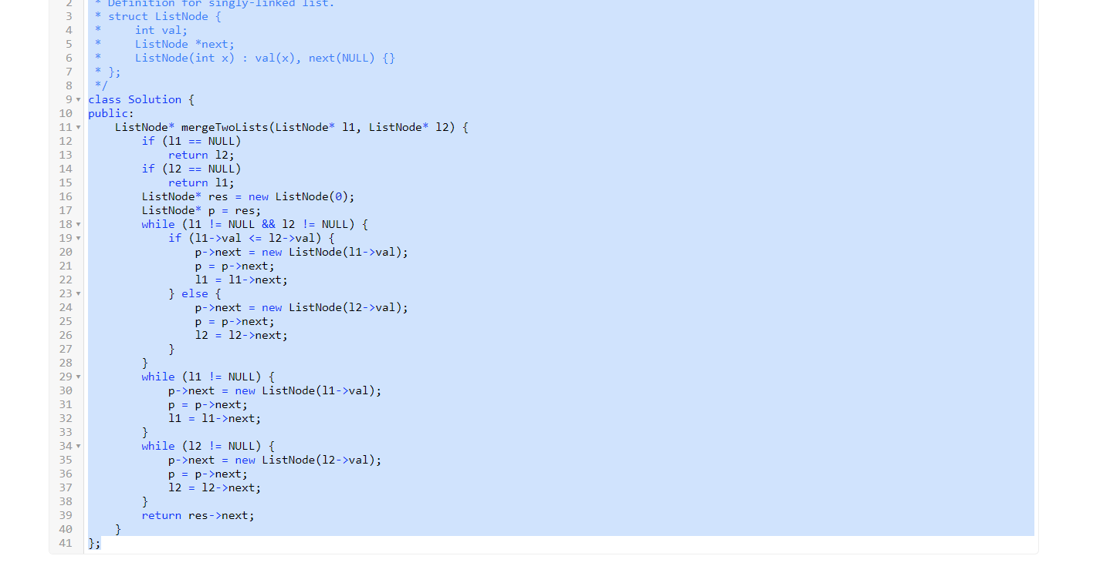

思路:
归并排序的merge操作。

